Poroton-Anschlagschale P-AS

wienerberger

Eigenschaften

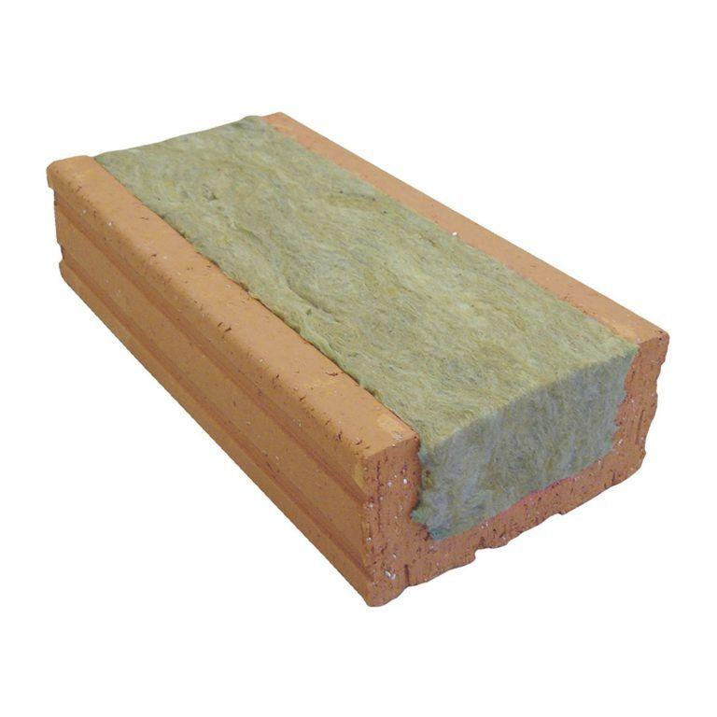

Produkt

Schalungsstein

Werkstoff

Ziegel

Breite (mm)

120,00 - 175,00

Höhe (mm)

45,00 - 60,00

Länge (mm)

250,00

Brandverhalten

A1, A2, B1

Dämmstoff

Mineralwolle, Polyurethan

Gewicht (kg)

1,40 - 2,50

Wärmeleitfähigkeit (W/(m\*K))

0,04 - 0,08

Dämmstoffdicke (mm)

30, 45

Paketinhalt Stück

320, 512, 704